23.12.2008

Птицы
Лаврентьева М. В.
Урок 11
Оборудование: картинки с изображением зимующих, пролетных и перелетных птиц: ворона, воробей, дятел, сорока, сова, снегирь, свиристель, клест, соловей, скворец, кукушка.; бланк «Снегирь», «Дятел», цветные карандаши.
Ход занятия
1. Оргмомент
2. Повторение стихотворения
Еще раз про осень
Если на деревьях листья пожелтели,
Если в край далекий птицы улетели,
Если небо хмурое, если дождик льется,
Это время года осенью зовется.
М. Ходякова
3. Беседа о ноябре
Улетели перелетные птицы в теплые края. Зато в ноябре прилетают в лес клесты, открывают свои кузницы: шишки клюют — жирок куют. Ведь у клестов зимой появятся птенчики.
Снегири, синицы, щеглы прилетают в сады, клюют почки на кустарниках. В ноябре издавна отмечали люди «синичкин день»: вешали за окно кусочек сала, мастерили кормушки и развешивали их возле домов на деревьях, сыпали птицам зернышки и хлебные крошки. В народе говорили: «Не велика птичка-синичка, а и то свой праздник знает».
Вопросы и задания
Какие птицы прилетают в ноябре? Чем они питаются?
Как отмечают «синичкин день»?
4. Физкультминутка «Птица видна по полету»
Обсуждаем смысл поговорки. Ведущий рассказывает детям об особенностях полета разных птиц. Дети повторяют за педагогом движения, имитируя полет орла, совы, воробья…. Выберем водящего:
Среди белых голубей
Скачет серый воробей,
Воробушек-пташка,
Серая рубашка,
Откликайся, воробей,
Вылетай-ка, не робей.
Водящий называет птиц, выбирая одну из четырех-пяти разученных. Дети выполняют нужные движения.
5. Отгадай загадки
Угадайте, что за птица
Скачет по дорожке,
Словно кошки не боится -
Собирает крошки,
А потом на ветку прыг
И чирикнет: «Чик – чирик!»
(Воробей)
Как лиса среди зверей,
Эта птица всех хитрей.
Прячется в зеленых кронах,
А зовут ее…
(Ворона)
Кто присел на толстый сук
И стучит: «Тук – тук, тук – тук!»?
Кто летает, кто стрекочет –
Рассказать нам новость хочет?
(Дятел)
Грудка ярче, чем заря,
У кого?
(У снегиря)
Что за птица,
Мороза не боится,
Хоть снега лежат везде,
У нее птенцы в гнезде?
(Клест)
Северные гости
Клюют рябины грозди,
Так нарядны и ярки,
На головках – хохолки!
(Свиристели)
Маленький певец лесной
Лучше всех поет весной!
(Соловей)
Кто летает темной ночью
И схватить мышонка хочет?
(Сова)
Кто по тропочке идет
Быстрыми шажками,
Длинным хвостиком трясет?
Догадайтесь сами!
(Трясогузка или ледоломка)
Мы в скворечнике живем,
Песни звонкие поем.
(Скворцы)
Эта птица никогда
Для птенцов не вьет гнезда.
(Кукушка)
Кто там прыгает, шуршит,
Клювом шишки потрошит?
Голоском речистым, чистым —
«Клё! Клё! Клё!» —
Поет со свистом.
(Клест)
Пусть я птичка — невеличка,
У меня, друзья, привычка —
Как начнутся холода,
Прямо с севера сюда.
(Снегирь)
Какие птицы перелетные, пролетные, зимующие?

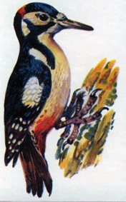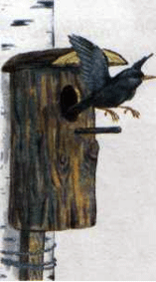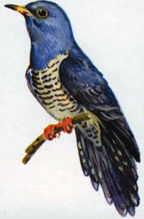
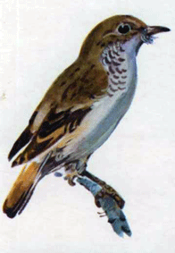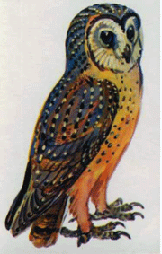
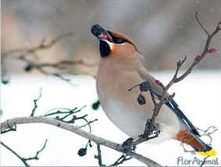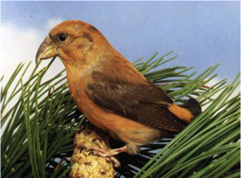
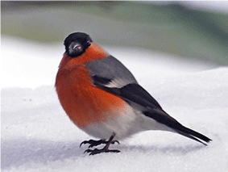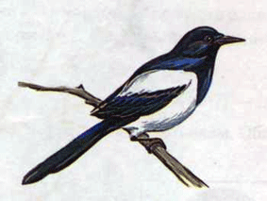
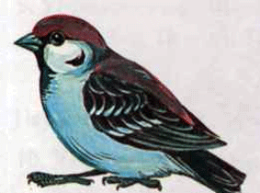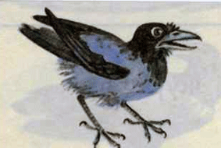
6. Раскрасить снегиря и дятла.

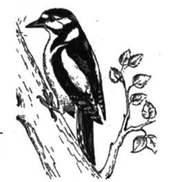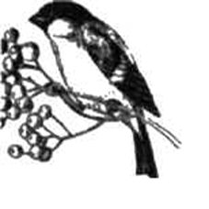
7. Игра в слова
Хлопните в ладоши, услышав слово, подходящее снегирю. Объясните выбор каждого слова
Курлычет, маленький, бойкий, лес, серая, летает, ловкая, красногрудый, плавает, проворный, крякает, город, прыгает, неунывающая, болото, серая, чирикает, смелый, всеядная, умная, дупло, большая, бойкая, скворечник, непоседливая, длиннохвостая, веселая, стрекотуха, «ледоломка», хищная, белоснежный, белобока, длинноногий, каркает, маленькая, танцует, проворная, ныряет, охотится, зимующая птица, пролетная птица, перелетная птица…
8. Задание «Четвертый лишний»
Медведь, дятел, лось, барсук;
Сорока, скворец, курица, журавль;
Ворона, синица, воробей, соловей;
Синица, скворец, трясогузка, утка;
Сова, снегирь, дятел, сорока;
Воробей, соловей, ворона, кукушка; (не вьет гнезда)
Сорока, синица, клест, дятел (появляются зимой птенцы)
9. Итог занятия

